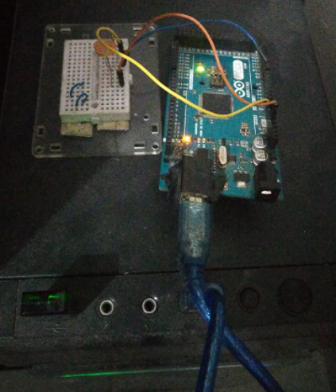

En esta imagen se puede ver el Arduino mega que fue utilizado para el proyecto, este esta siendo alimentado de energía por medio de un cable USB, este cable debe ser de calidad debido a las señales que va a estar recibiendo el Arduino, tenemos una protoboard la cual nos ayuda a conectar los sensores al Arduino sin necesidad de soldarlos, las conexiones están hechas de la siguiente manera: el cable amarillo esta conectado a la entrada de 5V (energía); el cable naranja esta conectado al GND que es el negativo; el cable azul esta conectado a la salida analógica A0; adicionalmente en la protoboard se puede apreciar el sensor de iluminación y la resistencia cada uno debidamente conectada y unida para evitar posibles cortos; estas protoboards y conexiones que se hicieron en esta parte del trabajo van a tener un gran valor a futuro ya que la idea es poder conectar simultáneamente varios sensores y que este tome medidas en tiempo real de varias variables.

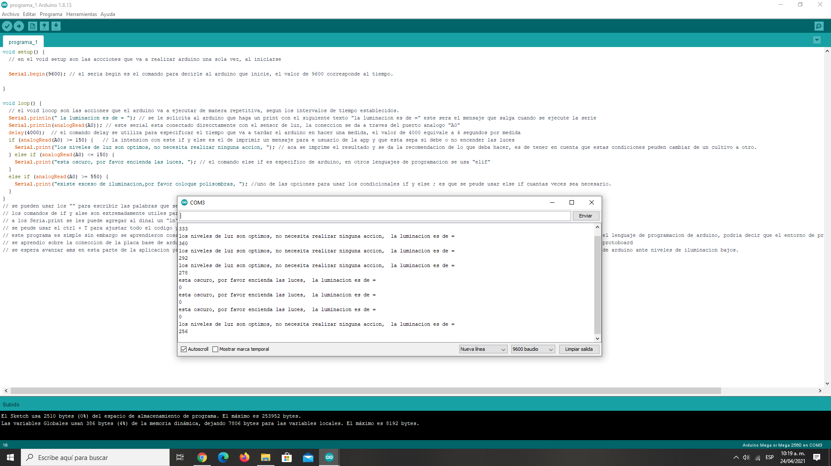

Acá puede verse como el código esta funcionando correctamente, este toma las medidas de luz en mi habitación y manda el valor junto con la sugerencia de que acción debería tomar de acuerdo a los niveles de luz, la idea es que con la base de datos de los cultivos estos sean específicos en la cantidad de luz que debe estar llegando a los cultivos y así mismo tomar niveles óptimos y no óptimos y ejecutar acciones de manera automática.